文档编号
内部资料
注意保密
版本号 | V1.0
编制人
编制年月 | 2023年3月
最后修改日期

贵钢集团
电子签章认证操作手册

贵钢集团
2023年03月

前言：
为了更好的实现贵钢集团全面信息化建设，现烦请各位进行在线电子签章的实名认证操作。以下为操作步骤，若有不明之处，还请您将文件拉到最后一页联系工程师帮您处理问题。十分感谢！以下需要您按照步骤进行操作，如有不便之处，敬请谅解。

认证操作指导：
1.在收到由【契约锁】下发的管理短信后，点击短信后方链接进行认证操作（手机端与电脑端均可进行操作）。
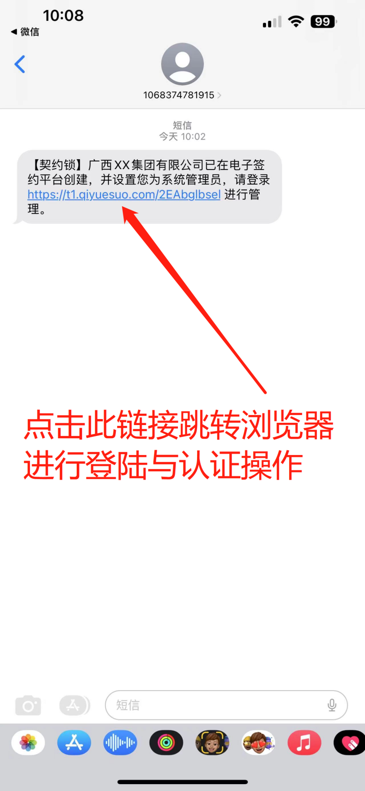

- 首次登陆需要用到验证码登陆。按照下图所示操作。
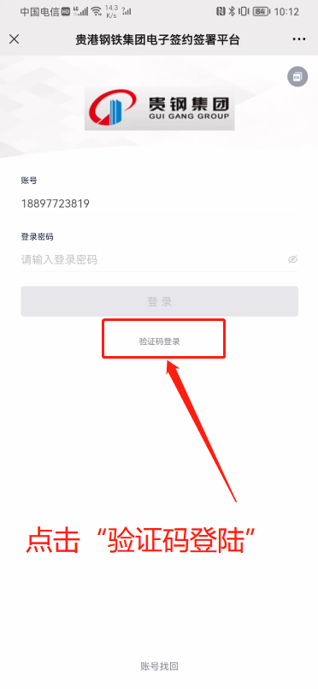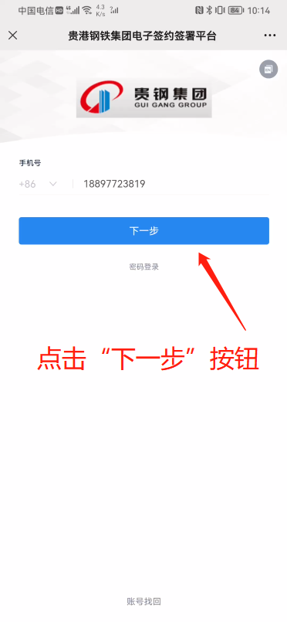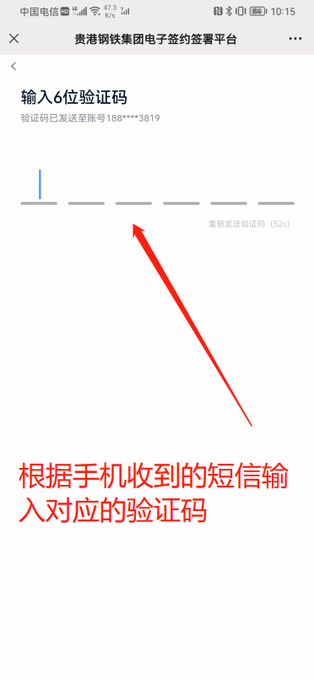

- 输入验证码后，页面自动跳转至组织机构认证页面，页面上会显示需要提交的材料：
- 由公司法定代表人在线确认授权。
- 提交盖公章的纸质授权书图片+对公打款。
准备好材料后，勾选下方“我已阅读并同意《隐私保护协议》”并点击“申请认证”按钮进入下一步。
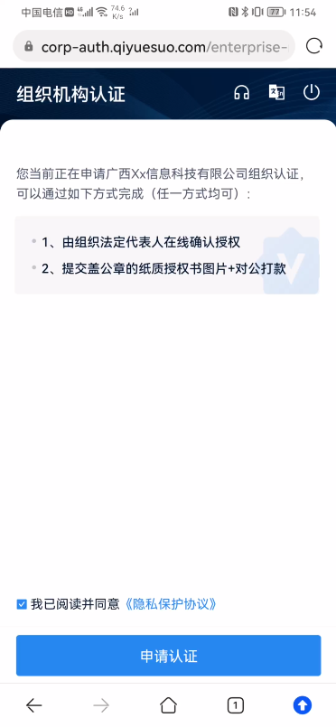
4.在进行企业认证前，需要进行该企业管理员认证（作用：上传企业公章等操作的人员）。
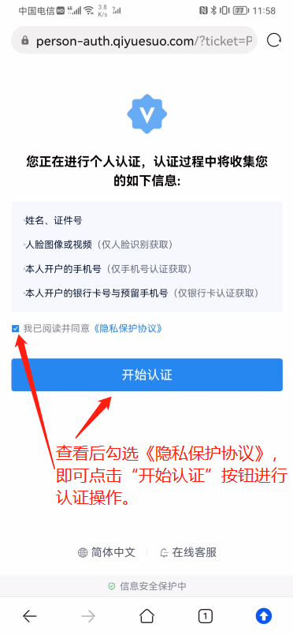
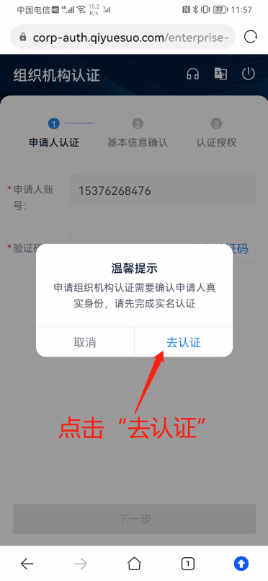

5.
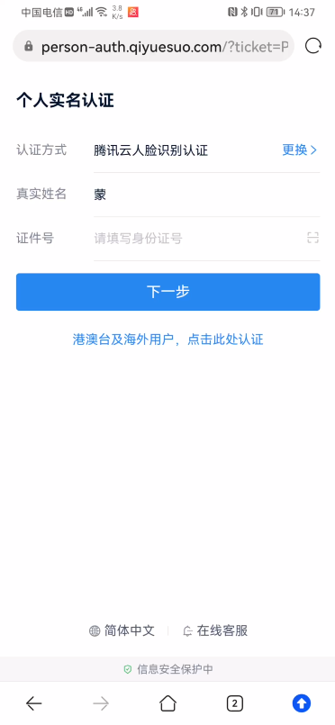
扫码后跳出个人身份认证服务，我们可以在“认证方式”里选择不同认证类型（默认人脸识别）。然后输入证件号。输入好后点击下一步按钮，即可进行下一步操作

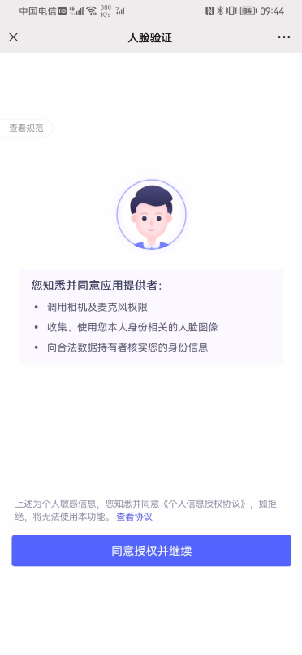
点击下一步后，跳出此页面。点击“同意授权并继续”即跳转至人脸识别页面。识别完成后显示“认证完成”，说明个人认证步骤操作完成，页面自动跳转至组织机构认证步骤。

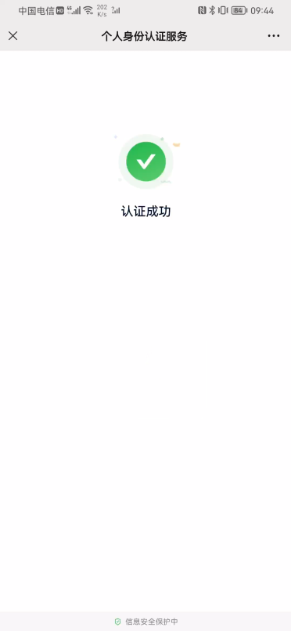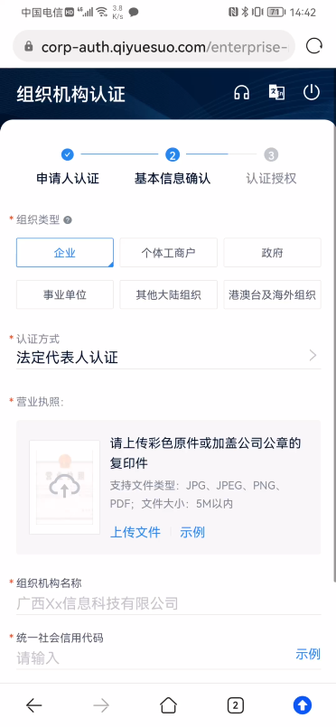
根据页面信息进行组织机构认证操作，填写规则说明：
- 组织类型：
企业:有限责任公司、股份有限公司、个人独资企业等请选择此类型。
个体工商户:个体工商户请选择此类型。
政府:国务院或地方政府组成部门以及直属机构，例如外交部、海关、税务、民政局等请选择此类型事业单位:教育、科技、文化、卫生、社会福利等请选择此类型。
其他大陆组织: 社会团体、民办非企业单位例如工会、妇联、工商联等请选择此类型港澳台及海外组织:港澳台及海外组织请选择此类型。

- 认证方式：
（推荐）法定代表人认证：需法定代表人在线确认授权并完成身份确认。
对公打款认证：需线下使用公章加盖一份组织机构认证授权书并使用对公账户完成打款校验，打款验证及审核的操作最快可在1小时内完成。
- 营业执照：上传本组织机构的营业执照，可上传文件格式为：JPG,JPEG,PNG,PDF,文件大小保持在5MB以内。示例：
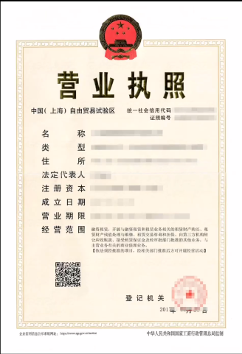
- 组织机构名称：与营业执照上的名称一致。

- 统一社会信用代码：与营业执照上的统一社会信用代码一致。示例：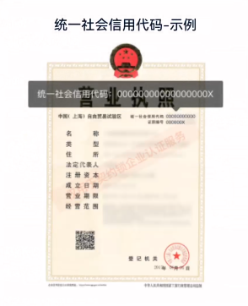
- 法定代表人：与营业执照上的法定代表人一致。
填写好上述信息后，点击下一步按钮进行认证授权操作
- 法定代表人认证：需要法定代表人进行人脸识别与证件号输入。
- 对公打款认证：
我给平台打款：需要打款给平台对公账户任意金额，一般为几分钱，平台方对公账号收到后既通过。
平台给我打款：输入我方对公账号信息，等待平台方给我方打款后，将打款金额填写到页面指定位置即可。
详细页面操作如下图所示：
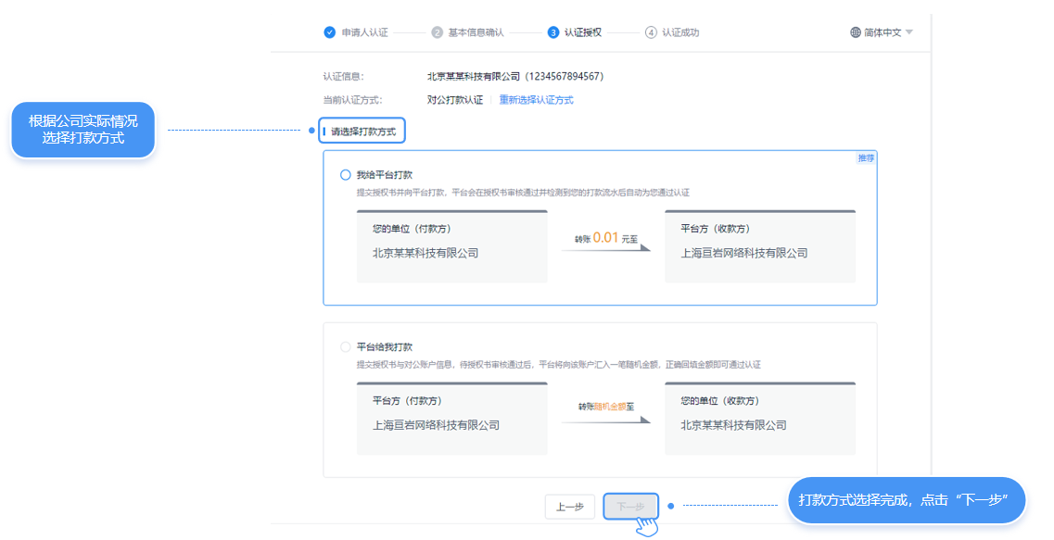
操作完上述内容后，等候认证完成，即可进行盖章等操作。

电子印章制作操作指导：
方式一：自动生成方式
是系统为您的印章默认选择了一系列印章规格，如果这些默认规格符合您的要求，您无需任何操作，直接略过此步骤点击【完成制作】即可；如果个别规格不符合您的要求，您也可以对其进行修改。
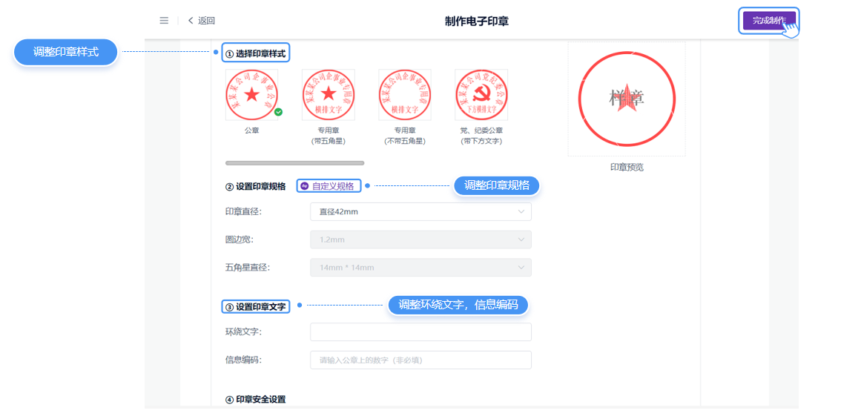
方式二：上传图片
可以将现有的实体印章章面拍照上传至电子印章平台，平台将根据您上传的章面为您制作印章（注：图片清晰度）。
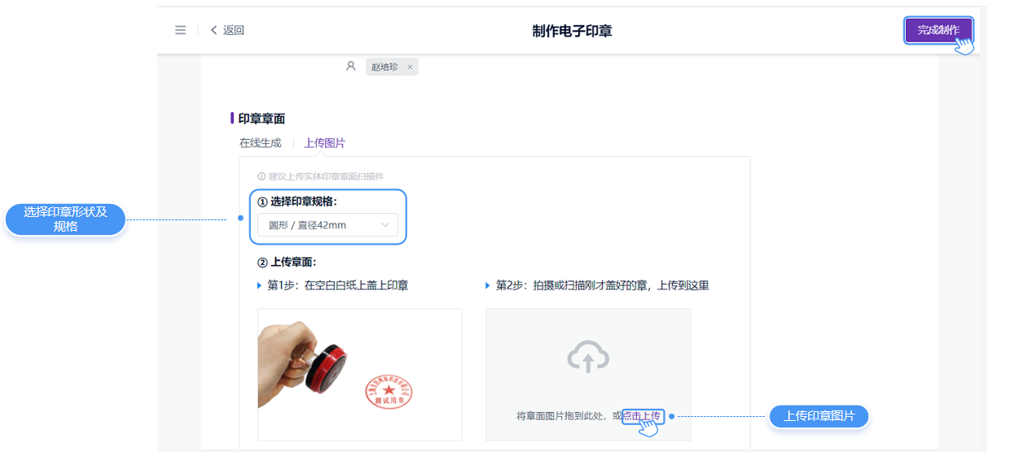

合同签署操作指导：
1.邮箱或者手机接收到签署信息后，可以用任意方式打开连接签署，也可以复制到电脑端进行签署。
2.进入【签署详情】界面后，点击【查看并签署】按钮，进入协议详情。
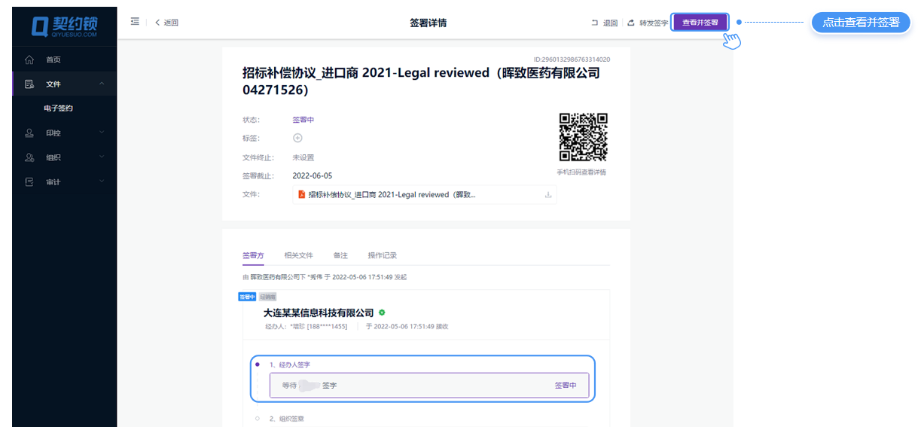
3.进入协议详情页面后，浏览协议内容，确认内容正确后，在法定代表人/授权代表签名处进行签名（也可一键签名）。
4.经办人签字后，点击【确认签署】按钮，输入密码（自行维护6位数字密码）进行签署。
5.如果协议有异议，点击【退回】并理由，将合同进行回退。
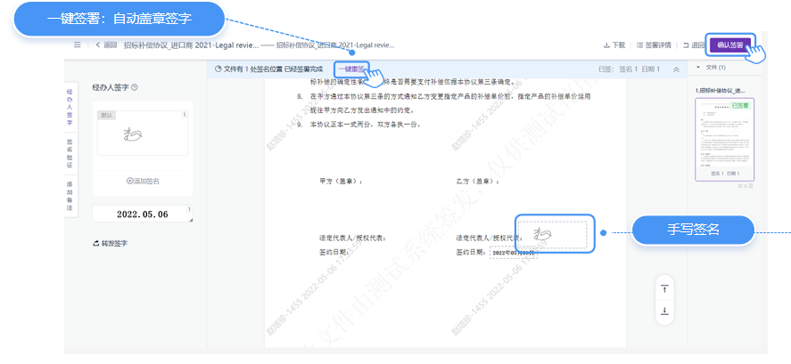
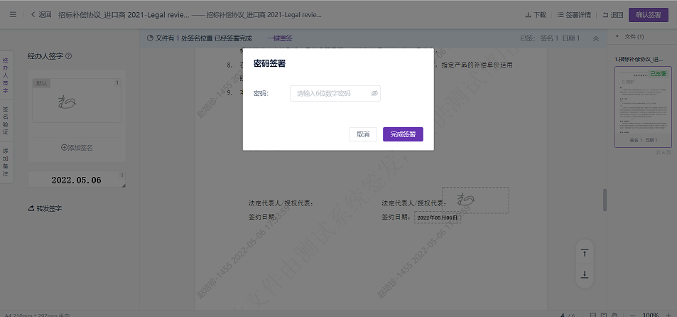

进入协议详情页面后，浏览协议内容，确认内容正确后在盖章处进行盖章（也可一键盖章）

（注：可以对要加盖的印章进行手动拖拽，拖拽到骑缝位置则为骑缝章）
